Základní škola a Mateřská škola Drmoul,
okres Cheb, příspěvková organizace

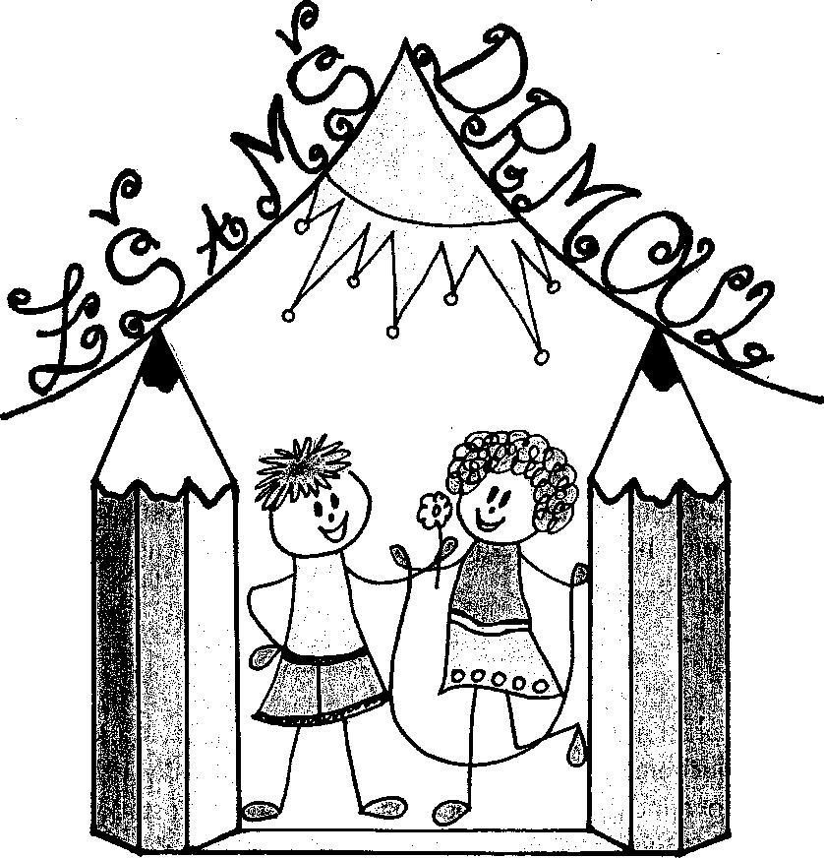

Výroční zpráva školní rok 2022/2023

a) základní údaje o škole

název školy | Základní škola a Mateřská škola Drmoul, okres Cheb, příspěvková organizace
adresa školy | Školní 26, 354 72 Drmoul
právní forma | příspěvková organizace
IČO | 70998221
identifikátor školy | 600066266
vedení školy | ředitel: Mgr. Vladislava Chalupková
kontakt | tel.: 773 756 234 e-mail: zsmsdrmoul@seznam.cz  www.zsamsdrmoul.cz

Zřizovatel
název zřizovatele | Obec Drmoul
adresa zřizovatele | Plzeňská 237, 353 01 Drmoul
kontakt | tel.:354 671 121  e-mail: starosta@drmoul.cz obec@drmoul.cz

Kapacita školy
Mateřská škola | 44 dětí
Základní škola | 85 žáků
Školní družina | 60 žáků
Školní jídelna | 150 jídel

Základní údaje o součástech školy k 30. 6. 2023
Součást školy | Počet tříd/ oddělení | Počet dětí/ žáků | Počet dětí/žáků na třídu
Mateřská škola | 2 | 36 | 18
1. stupeň ZŠ | 5 | 79 | 14,2
Školní družina | 2 | 49 | 24,5

Školská rada

Datum zřízení 01. 09. 2005
Počet členů školské rady k 31. 8. 2023 | 6 členů  Karolina Kleinová – předseda  Adam Kandráč  Mgr. Renata Rothová  Mgr. Vladimíra Rychtrová  Ivana Losová Szokeová  Libuše Bóriková
Kontakt | skolskaradazsdrmoul@seznam.cz

Materiální vybavení školy

Učebny, herny | Všechny učebny jsou vybaveny interaktivními tabulemi, 1 učebna pro výuku ICT
Sportovní zařízení | Škola nemá tělocvičnu, jen cvičebnu, venkovní multifunkční hřiště využívá i pro pobyt o velké přestávce a ve školní družině.
Žákovský nábytek | Splňuje potřeby školy. Byly nakoupeny jednomístné lavice pro žáky se SVP.
Vybavení učebními pomůckami, hračkami, sportovním nářadím apod. | Dle možností školy jsou průběžně vybavovány jednotlivé předměty.
Vybavení žáků učebnicemi a učebními texty | Ve školním roce 2022/2023 se zakoupily učební pomůcky a učebnice v hodnotě cca 100 000,- Kč
Vybavení školy audiovizuální a výpočetní technikou | Škola zakoupila novou ICT techniku - 10 ks tabletů pro žáky ZŠ, 15 ks tabletů pro děti MŠ, v celkové hodnotě  cca 150 000,

Ve sledovaném školním roce 2022/2023 byla o letních prázdninách instalována klimatizace v učebně a kabinetu v podkroví na náklady zřizovatele.

b) přehled oborů vzdělávání, které škola vyučuje v souladu se zápisem ve školském rejstříku

Vzdělávací programy
Vzdělávací program | Zařazené třídy
Školní vzdělávací program pro předškolní vzdělávání – Barevná školka  Školní vzdělávací program pro základní vzdělávání  Maše škola | MŠ  ZŠ

c) rámcový popis personálního zabezpečení činnosti školy

Základní údaje o pracovnících školy
Počet pracovníků celkem (přepočteno na úvazky) | 17,879
z toho
Počet učitelů ZŠ | 6,00
Počet vychovatelů ŠD | 1,473
Počet učitelek MŠ | 3,806
Počet správních zaměstnanců ZŠ | 1,1625
Počet správních zaměstnanců MŠ | 0,8875
Počet správních zaměstnanců ŠJ | 2,00
Asistent pedagoga | 3,1875

Údaje o nepedagogických pracovnících
Ostatní pracovníci
Funkce | Úvazek
kuchařka | 1,0
kuchařka pomocná | 1,0
mzdový účetní | 0,1
školnice v MŠ | 0,6875
uklízečka v MŠ | 0,2
školnice v ZŠ | 0,25
uklízečka v ZŠ | 0,8125

Odborná kvalifikace pedagogických pracovníků

Odborná kvalifikace | %
Učitelé 1. stupně | 83
Učitelky MŠ | 74
Vychovatelky ŠD | 100

d) údaje o přijímacím řízení, o zápisu k povinné školní docházce

Údaje o přijímacím řízení na 8-leté gymnázium
Příjímací řízení 1, přijat 1

Zápis k povinné školní docházce

počet prvních tříd | počet dětí  přijatých do první  třídy | z toho počet dětí starších 6ti let  (nástup po odkladu nebo dodatečném odkladu) | počet odkladů  pro školní rok  2023/2024
1 | 16 | 2 | 5
 | 1. 9. 2022 nastoupilo celkem 16 žáků.

e) údaje o výsledcích vzdělávání žáků

Přehled o výsledcích vzdělávání žáků

30.6.2022
Třída | Počet žáků | Prospělo | Prospělo s vyznamenáním | Neprospěl  o | Nehodnoceno
I. | 16 | 0 | 16 | 0 | 0
II. | 20 | 1 | 19 | 0 | 0
III. | 15 | 5 | 10 | 0 | 0
IV. | 15 | 6 | 9 | 0 | 0
V. | 13 | 3 | 10 | 0 | 0
Celkem | 79 | 15 | 64 | 0 | 0

Údaje o zameškaných hodinách

Počet zameškaných hodin celkem | Počet omluvených hodin | Počet neomluvených hodin
5 111 | 5 111 | 0
Průměr na žáka
64,69 | 64,69 | 0

Údaje o žácích s podpůrnými opatřeními

CELKEM | 20
PO3 | 2
PO3 s IVP | 3
PO2 | 15
PO1 | 0

f) práce školního poradenského pracoviště

- Výchovný poradce
  - evidence dětí s SPU, evidence integrovaných žáků
  - pomoc při tvorbě individuálních vzdělávacích plánů
  - spolupráce s PPP, SPC.
  - konzultace pro vycházející žáky a jejich rodiče

- Školní metodik prevence
  - mapování vztahů v třídních kolektivech • nabídka programů a přednášek s tématikou primární prevence třídním učitelům a zabezpečení těchto programů
  - poskytnutí materiálů s odbornými informacemi o dané problematice všem učitelům
  - příprava plánu prevence a jeho kontrola

g) údaje o prevenci sociálně patologických jevů
Údaje o prevenci sociálně patologických jevů
Ve školním roce 2022/2023 nebyl plně splněn preventivní program, některé aktivity byly přesunuty do školního roku 2022/2023.

h) údaje o dalším vzdělávání pedagogických pracovníků

NÁZEV | MÍSTO
Spolupráce s rodiči žáků se speciálními vzdělávacími potřebami | webinář
Náměty na práci se žáky s LMP a žáky s hraničním nadáním | webinář
Respektující učitel: prakticky | webinář
Čtenářské dílny | webinář
Jak aktivovat žáky k smysluplnému sebehodnocení? | webinář
Jak lépe učit češtinu ve 2. a 3. ročníku | webinář
Vyučujte cizí jazyk moderně | webinář
Wellbeing v praxi | webinář
Nápady do nové informatiky | webinář
Skills Buildewr – úvod do metodiky | webinář
Nová informatika | webinář
Třídní managegement | webinář
Jak na náročnou komunikaci s rodiči? | webinář
Praktické náměty na hodnocení a sebehodnocení žáků | webinář
Jak tvořit pravidla pro „zlobivé“ žáky | webinář
Jak na slovní druhy | webinář
Učím formativně | webinář
Hudební výchova tvořivě na 1.stupni ZŠ | webinář
Jak prakticky využít doporučení pro vzdělávání z PPP, SPC | webinář
Spolupráce asistenta pedagoga s učitelem | webinář
Recyklohraní – Ukliďme svět | 6x webinář
Jak na vrstevnické učení | webinář
Učíme společně | webinář
Vyjmenovaná slova, slovní druhy | webinář
Komunikace s rodičinejen při třídní schůzce | webinář
Péče o žáky s PO | webinář
Sebereflexe jaqko podklad pro plánování prof. rozvoje učitelů | webinář
Začínající učitel a adaptační období | webinář
Jak na podnětné prostředí pro učení | webinář
Obtížná jednání s rodiči | webinář
Komunikační přístup k výuce mluvnice | webinář
Problematika pravopisu na 1. stupni ZŠ | webinář

ch) údaje o aktivitách a prezentaci školy na veřejnosti

Příloha č.1 – Přehled školních akcí pro žáky

Projektové dny:
- Čertí škola
- Den Země
- Rej čarodějnic
- Cestujeme po Evropě
Akce pro obyvatele Obce Drmoul a okolí:
- Slavnostní zahájení školního roku
- Halloween - dýně
- Vánoční besídka ve spolupráci se ZUŠ Mariánské Lázně
- Vynášení Smrtky
- Rej Čarodějnic

Při plnění úkolů ve vzdělávání spolupracujeme s následnými partnery:
- Obecní úřad Drmoul
- Mariánskolázeňsko, o.p.s.
- Knihovna při Obecním úřadu v Drmoulu
- DDM Dráček Mariánské Lázně
- PPP Cheb – žáci se speciálními vzdělávacími potřebami, diagnostika, odborná pomoc
- SPC Mariánské Lázně
- Policie České republiky – přednášky k prevenci sociálně patologických jevů a k bezpečnosti provozu na silnici, dopravní hřiště
- Klub žen v Drmoulu

i) uvádějící učitel
- Plán adaptace pro školní rok 2022/2023
- pravidelní měsíční report
- j) údaje o výsledcích inspekční a kontrolní činnosti

ČŠI - Škola, žáci 5. ročníku, byla zařazena do Výběrového zjišťování výsledků vzdělávání žáků základních škol ve školním roce 2022/2023.
KHS – Kontrola ŠJ – nebyly zjištěny nedostatky
Kontrola ŠJ – stanovení obsahu soli v polévkách – v normě
Kontrola ZŠ – nebyly zjištěny nedostatky
Kontrola ŠD – nebyly zjištěny nedostatky
OSSZ- Kontrola - nebyly zjištěny nedostatky
VZP - Kontrola - nebyly zjištěny nedostatky

k) základní údaje o hospodaření školy

Rozpočet přímých výdajů v roce 2023 k 31. 08. 2023

MŠMT | 5 156 300,- Kč
Karlovarský kraj - podpůrná opatření | 869 330,- Kč
Národní plán obnovy | 19 250,- Kč
Dotace EU | 121 840,- Kč
Zřizovatel Obec Drmoul - provoz školy | 1 052 403,- Kč
Doplňková činnost | 66 240,-Kč

l) Závěr

Závěrem bych chtěla poděkovat:
Všem zaměstnancům školy za odvedenou práci ve školním roce 2022/2023 a popřát všem hodně tvůrčích nápadů, elánu, pracovitosti a pevné nervy do dalšího školního roku!
Obecnímu úřadu v Drmoulu za podporu a vstřícnost, se kterou přistupuje k řešení problémů spojených se školou, věřím, že nám zachová přízeň.

Zpracovala: Mgr. Vladislava Chalupková, ředitelka školy

Schváleno pedagogickou radou: 21. 11. 2023

Schváleno Školskou radou:

